# 期中实验shell脚本综合编程实验

班级：数据科学与大数据一班

学号：202026203005

姓名：张华

用户名：s13

**一、实验目的**

1. 练习shell脚本编程

**二、实验要求**

1. 填写实验报告，请将关键命令及其结果进行截图(请确保截图中的文字清晰可见)

2. 导出为pdf文件，文件名为用户名-姓名-lab08.pdf，在规定截止时间之前上传作业）

3. 以下步骤中**所有s01请换成你自己的用户名，01请换成你自己用户名中的序号。**

**三、实验步骤**

1. 用shell脚本实现一个个人图书管理系统，脚本名为s01-library，为了尽可能重用和精简代码，请将重复功能写成函数，要求所有函数名形如s01-funcname。

（**以下仅为最基本的界面及功能要求，鼓励大家在此基础上自行设计更美观的界面和更丰富、完善的功能，图书数据文件的格式字段等也可以根据需要自行修改和扩充，优秀作品有加分！！！**）

说明：

（1）该系统用一个文本文件books.db（该文件初始并不存在，要求由系统判断其是否存在，若不存在则自动创建）保存按照bookID从小到大排序的图书信息，每行为一本图书的信息，字段之间用%分隔，每个字段如下：

第1个字段：书号(bookID)，8位（下面系统截图中的bookID为5位，但要求同学们系统中嘎的书号为8位，形如s01-00001），每增加一本书时要求自动生成新书的bookID。

第2个字段：书名(title)

第3个字段：作者(author)（多个作者用,隔开）

第4个字段：标签(tag)（每个标签以#开头，多个标签用空格隔开）

第5个字段：状态(status)：in表示在库，out表示借出

第6个字段：借书人(bname)：如果status值为in，则为空，否则为借书人

第7个字段：借出时间(btime)：格式为2017-04-01，如果status值为in，则为空，否则为借出日期

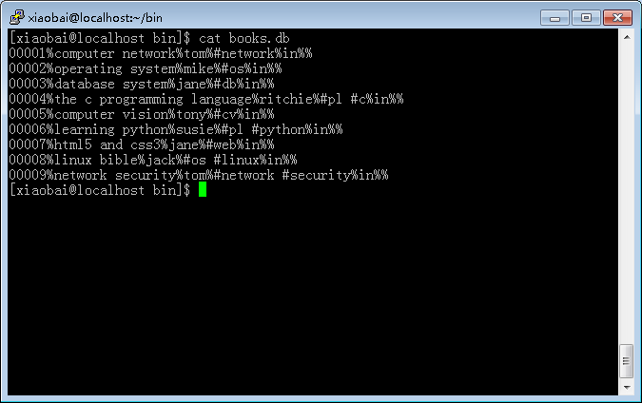

（2）脚本运行后显示如下封面，按回车键后进入系统主菜单：

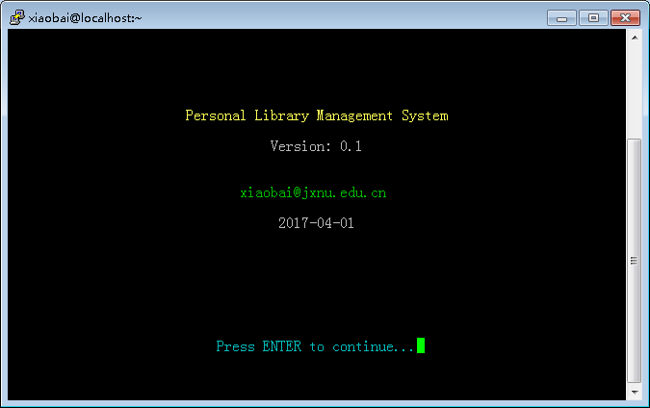

（3）用户根据可以从主菜单选择进入具体功能模块（如果用户输入无效（如输入9）则显示错误信息，并让用户重新选择，后续操作类似处理）：

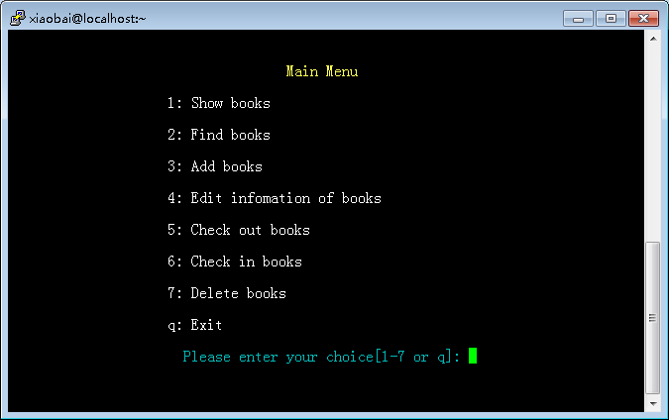

（4）显示图书信息，可按bookID、title、author等字段进行排序后显示

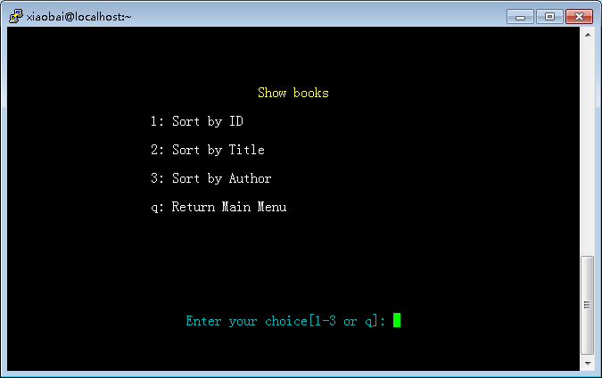

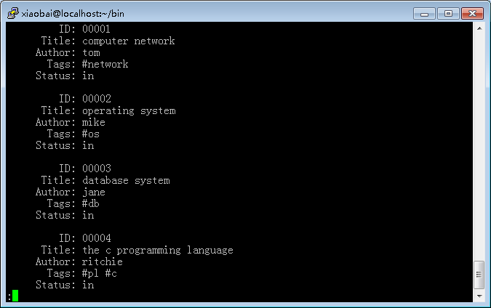

（5）查找图书，可组合bookID、书名、作者、标签、状态、借书人等查询条件进行图书查找，并可进行多次查找

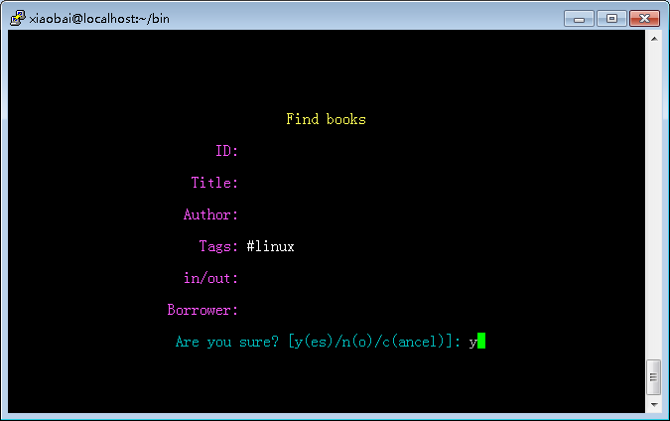

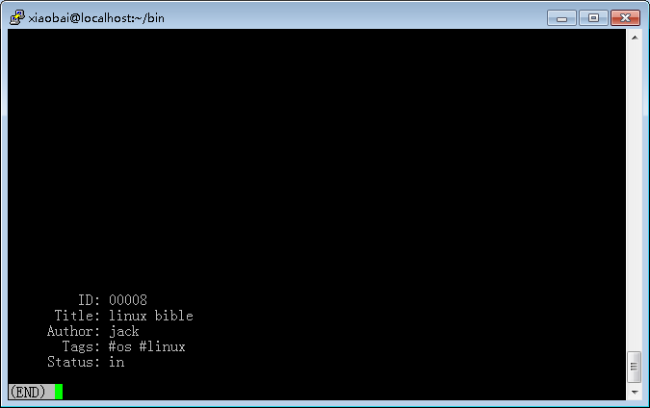

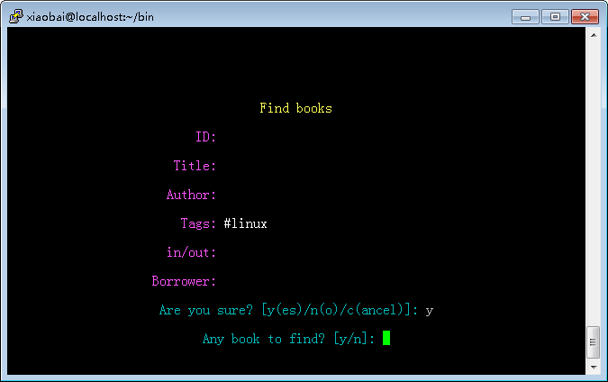

（6）添加图书，新书的bookID必须自动生成，且要求可连续添加多本图书

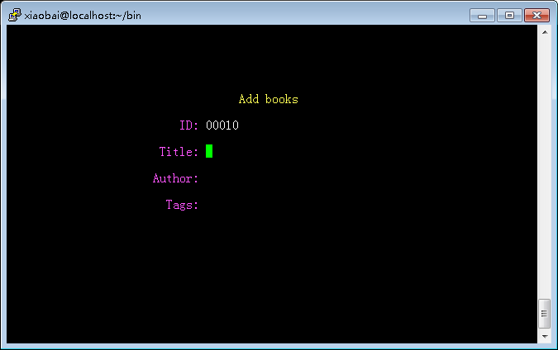

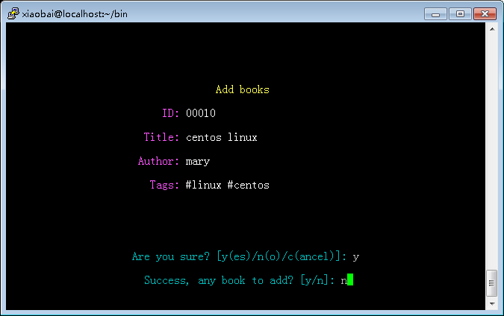

（7）编辑图书信息，用户通过输入短的书号(如只需输入8而不是00008)选择待编辑的图书，如果该图书尚不存在则提示图书不存在并可让用户重新选择，若存在则显示该图书当前的信息

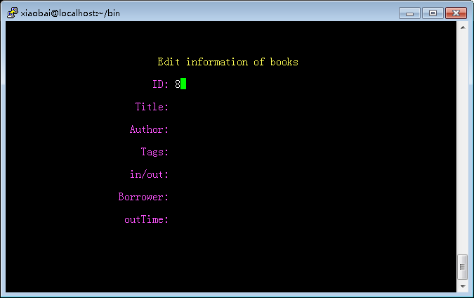

在图书每个字段的后面可以输入新的字段值，如果直接回车则表示不修改该字段，要求支持连续修改多本图书。

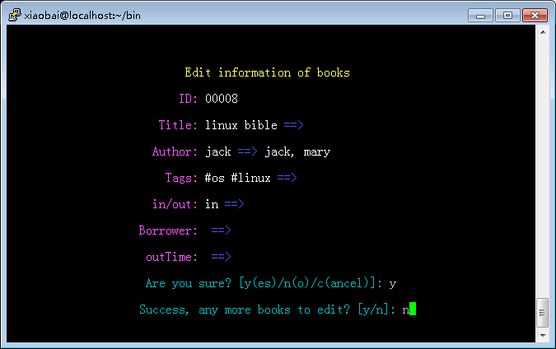

（8）借出图书，通过输入短的书号选择待借出的书，如果该书不存在或已经被借出，则提示并允许用户重新选择借出别的书，若该书存在则显示该书的信息，并等待用户填写借书人的姓名，允许用户连续借出多本书。

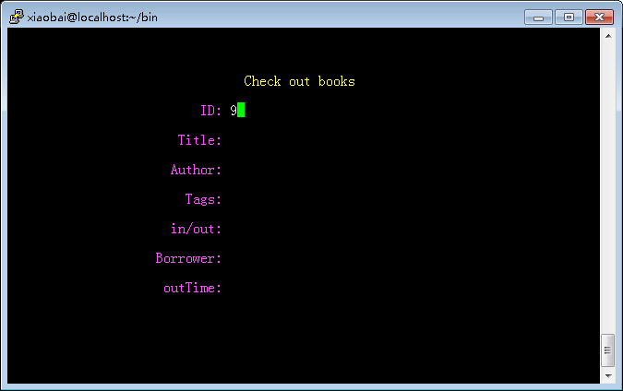

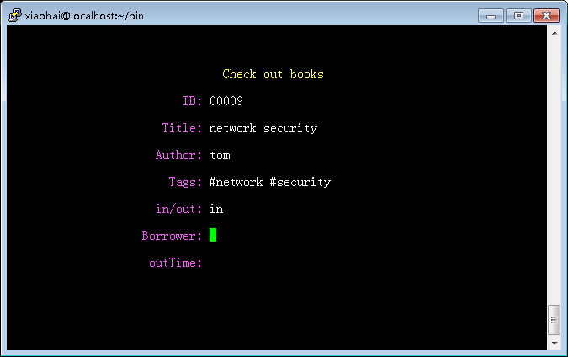

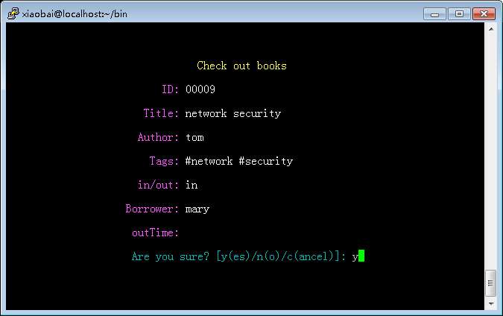

完成借出操作后，要更新并显示新的图书信息

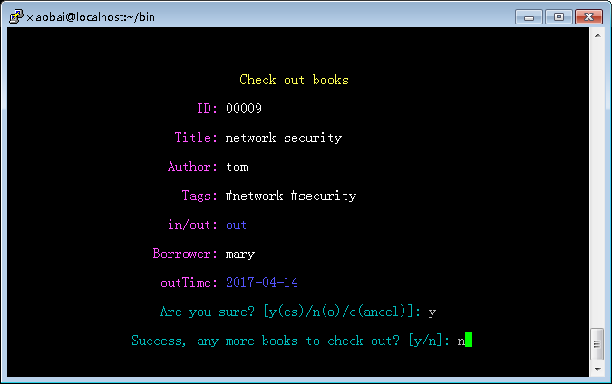

（9）归还图书，通过输入短的书号选择归还的书，如果该书不存在或已经被归还，则提示并允许用户重新选择归还别的书，若该书存在则显示该书的信息，完成归还操作后要更新并显示新的图书信息，允许连续归还多本书。

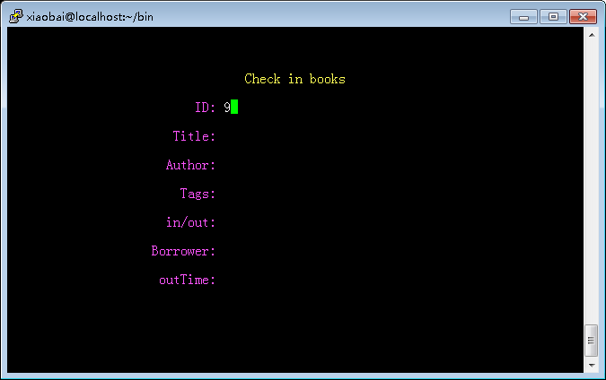

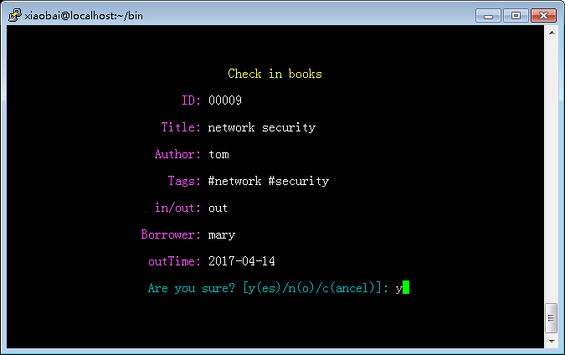

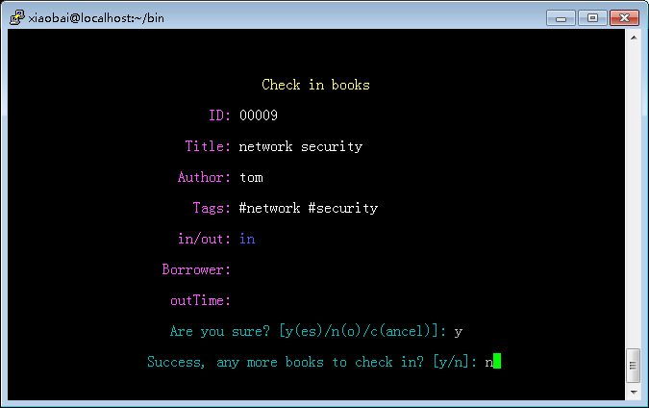

（10）删除图书，通过输入短的书号选择待删除的书，如果该书不存在，则提示并允许用户重新选择删除别的书，若该书存在则显示该书的信息，完成删除操作（从books.db文件中删除相应行，其他书的bookID不受影响）后要更新并显示新的图书信息，允许连续删除多本书。

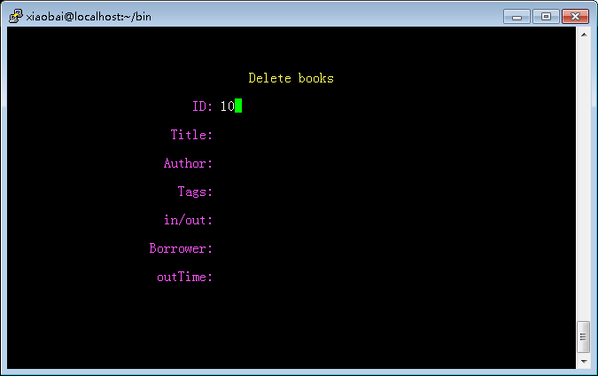

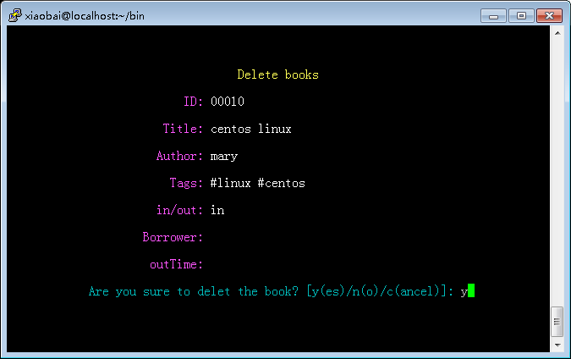

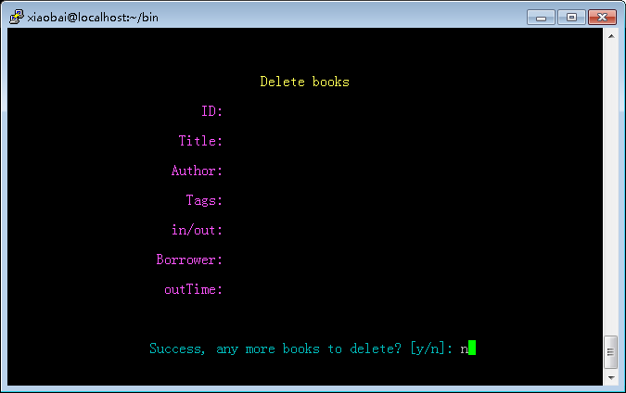

（请在下面贴出源代码）

Main.sh

1. #########################################################################
2. # File Name: main.sh
3. # Author: noya
4. # Mail: 1066771757@qq.com
5. # Created Time: Sun 20 Nov 2022 04:32:40 PM CST
6. #########################################################################
7. #!/bin/bash
8. #Personal library managerment System
10. source enter.sh
11. source mainMenu.sh
12. source showBooks.sh
13. source findBooks.sh
14. source addBooks.sh
15. source editorBooks.sh
16. source checkOut.sh
17. source checkIn.sh
18. source deleteBooks.sh
20. app_name='{0##*[\\/]}'
21. app_version="1.1"
22. bookdb=${1:-"books.db"}
23. User="noya@jxnu.edu.cn"
25. sysName="Personal Library Managerment System"
26. sysVersion="Version:$app_version"
27. sysAuthor="${User}"
28. sysDate=$(date +%F)
30. Red=1
31. Green=2
32. Brown=3
33. Blue=4
34. Purple=5
35. Cyan=6
36. White=7
37. colors=($Red $Green $Grown $blue $Purple $Cyan $White)
39. Width=$(tput cols)
40. Height=$(tput lines)
42. bold=$(tput bold)
43. rev=$(tput rev)
44. normal=$(tput sgr0)
46. center(){
47. tput cup $1 $(((Width-${#2})/2))
48. }
49. centerMessage(){
50. tput cup $1 $(((Width-$2)/2))
51. }
52. bold(){
53. echo -n ${bold}"$1"${normal}
54. }
56. color(){
57. echo -ne "\e[3${1}m${2}\e[0m"
58. }
60. boldColor(){
61. echo -ne "${bold}\e[3${1}m${2}\e[0m"
62. }
64. error(){
65. errTip='Ivalid Input! Press any key to retry...'
66. center 26 "$errTip"; color $Red "$errTip"
67. read -n1 -s key
68. }
70. showFlash
71. showMain

mainMenu.sh

1. #########################################################################
2. # File Name: mainMenu.sh
3. # Author: noya
4. # Mail: 1066771757@qq.com
5. # Created Time: Sun 20 Nov 2022 04:37:15 PM CST
6. #########################################################################
7. #!/bin/bash
9. showMain(){
10. error=0
11. **while** :; **do**
12. **if** [[ $error -eq 0 ]];then
13. tput clear
14. center 4 "Main Menu"; boldColor $Brown "Main Menu";
15. centerMessage 7 30;  bold "1: Show books"
16. centerMessage 9 30; bold "2: Find books"
17. centerMessage 11 30; bold "3: Add books"
18. centerMessage 13 30; bold "4: Edit information of books"
19. centerMessage 15 30; bold "5: Check out books"
20. centerMessage 17 30; bold "6: Check in books"
21. centerMessage 19 30; bold "7: Delete books"
22. centerMessage 21 30; bold "q: Exit"
23. message='Please inter your choice(1-7 or q):'
24. inputCol=$(((Width-${#message})/2+${#message}))
25. center 24 "$message"; color $Cyan "$message"
26. fi
27. read choice
28. **case** $choice in
29. 1)      showBooks;  error=0;;
30. 2)      findBooks;  error=0;;
31. 3)      addBooks;   error=0;;
32. 4)      editBooks;  error=0;;
33. 5)      checkOut;   error=0;;
34. 6)      checkIn;    error=0;;
35. 7)      deleteBooks;error=0;;
36. #           8)      center 24 "$choice"; color $Cyan "$message";;
37. [qQ]*)  tput clear;exit 0;;
38. *)      error $((infoHeight+2))
39. tput cup $((infoHeight)) $inputCol
40. tput ed;    error=0;;
41. esac
42. done
43. }

ShoeBooks.sh

1. #########################################################################
2. # File Name: showBooks.sh
3. # Author: noya
4. # Mail: 106771757@qq.com
5. # Created Time: Sun 20 Nov 2022 04:37:36 PM CST
6. #########################################################################
7. #!/bin/bash
9. showBooks(){
10. error=0
11. **while** :; **do**
12. **if** [ $error -eq 0 ];then
13. tput clear
14. center 6 "Show books"; boldColor $Brown "Show books"
15. centerMessage 8 30;  bold "1:Sort by ID"
16. centerMessage 10 30; bold "2:Sort by Title"
17. centerMessage 12 30; bold "3:Sort by Author"
18. centerMessage 14 30; bold "4:Show in"
19. centerMessage 16 30; bold "5;Show out"
20. centerMessage 18 30; bold "q:Main Menu"
21. message='enter your choice(1-3 or q):'
22. inputCol=$(((Width-${#message})/2+${#message}))
23. center 24 "$message";color $Cyan "$message"
24. fi
25. read choice
26. **case** $choice in
27. 1)      showBook 1;;
28. 2)      showBook 2;;
29. 3)      showBook 3;;
30. 4)      showBook 4;;
31. 5)      showBook 5;;
32. [qQ]*)  tput clear;**return** 0;;
33. *)      error $((infoHeight+2))
34. tput cup $((infoHeight)) $inputCol
35. tput ed;error=0;;
36. esac
37. done
38. }
39. showBook(){
40. **if** [ ! -f $bookdb ];then
41. echo "The book database is empty."
42. **return** 1
43. fi
44. result=y
45. until [ "$result" = n ];**do**
46. tput clear
47. **case** $1 in
48. 1)  sortedById;;
49. 2)  sortedByTitle;;
50. 3)  sortedByAuthor;;
51. 4)  showIn;;
52. 5)  showOut;;
53. esac
54. backmessage="BACK"
55. echo
56. color $Blue $backmessage
57. read result
58. **case** $result in
59. *)  tput clear;**return** 0;;
60. esac
61. done
63. }
65. sortedById(){
67. sort -t"%" -k1 $bookdb| awk 'BEGIN{FS = "%"}
68. {printf "%15s%s\n%15s%s\n%15s%s\n%15s%s\n%15s%s\n\n","ID: ",$1,"Title: ",$2,"Author: ",$3,"Tags: ",$4,"Status: ",$5}'
70. }
71. sortedByTitle(){
72. sort -t"%" -k2 $bookdb| awk 'BEGIN{FS = "%"}
73. {printf "%15s%s\n%15s%s\n%15s%s\n%15s%s\n%15s%s\n\n","ID: ",$1,"Title: ",$2,"Author: ",$3,"Tags: ",$4,"Status: ",$5}'
75. }
76. sortedByAuthor(){
77. sort -t"%" -k3 $bookdb| awk 'BEGIN{FS = "%"}
78. {printf "%15s%s\n%15s%s\n%15s%s\n%15s%s\n%15s%s\n\n","ID: ",$1,"Title: ",$2,"Author: ",$3,"Tags: ",$4,"Status: ",$5}'
79. }

82. showIn(){
83. awk 'BEGIN{FS = "%"}
84. $5~/in/{printf "%15s%s\n%15s%s\n%15s%s\n%15s%s\n%15s%s\n\n","ID: ",$1,"Title: ",$2,"Author: ",$3,"Tags: ",$4,"Status: ",$5}' $bookdb
86. }
87. showOut(){
88. awk 'BEGIN{FS = "%"}
89. $5~/out/{printf "%15s%s\n%15s%s\n%15s%s\n%15s%s\n%15s%s\n\n","ID: ",$1,"Title: ",$2,"Author: ",$3,"Tags: ",$4,"Status: ",$5}' $bookdb
90. }

findBooks.sh

1. #########################################################################
2. # File Name: findBooks.sh
3. # Author: breezea
4. # Mail: 1197402377@qq.com
5. # Created Time: Sun 20 Nov 2022 04:37:51 PM CST
6. #########################################################################
7. #!/bin/bash
9. findBooks(){
10. **if** [ ! -f $bookdb ];then
11. echo "The book database is empty."
12. **return** 1
13. fi
14. error=0
15. **while** :; **do**
16. **if** [[ $error -eq 0 ]];then

19. tput clear
20. center 4 "Find books"; boldColor $Brown "Find books"
21. tput cup 7 $((Width/2-10)); boldColor $Blue "ID:"
23. tput cup 9 $((Width/2-10)); boldColor $Blue "Title:"
25. tput cup 11 $((Width/2-10)); boldColor $Blue "Author:"
26. tput cup 13 $((Width/2-10)); boldColor $Blue "Tags:"
27. tput cup 15 $((Width/2-10)); boldColor $Blue "in/out:"
28. tput cup 17 $((Width/2-10)); boldColor $Blue "Borrower:"
29. tput cup 7 $((Width/2)); read id
31. tput cup 9 $((Width/2)); read title
33. tput cup 11 $((Width/2)); read author
35. tput cup 13 $((Width/2)); read tags
36. tput cup 15 $((Width/2)); read status
37. tput cup 17 $((Width/2)); read bname
38. message='Are you sure? [y(es)/n(o)/c(ancel)]:'
39. inputCol=$(((Width-${#message})/2+${#message}))
40. center 24 "$message";color $Cyan "$message"
41. fi
42. read choice
43. **case** $choice in
44. y)  printbooks;;
45. Y)  printbooks;;
46. n)  tput clear;;
47. c)  tput clear;**return** 0;;
48. *)  error $((infoHeight+2))
49. tput cp $((infoHeight)) $inputCol

52. tput ed;error=0;;
53. esac
54. done
55. }
56. printbooks(){
57. tput clear
58. awk -v tags=$tags -v id=$id -v title=$title -v author=$author -v status=$status -v bname=$bname 'BEGIN{i=9;FS = "%"}
59. $1~id&&$2~title&&$3~author&&$4~tags&&$5~status&&$6~bname{printf "%15s%s\n%15s%s\n%15s%s\n%15s%s\n%15s%s\n\n","ID: ",$1,"Title: ",$2,"Author: ",$3,"Tags: ",$4,"Status: ",$5}' $bookdb
61. backmessage="BACK"
62. echo
63. color $Cyan "$backmessage"
64. read result
65. **case** $result in
66. *)      tput clear;**return** 0;;
68. esac
69. }

addBooks.sh

1. #########################################################################
2. # File Name: addBooks.sh
3. # Author: breezea
4. # Mail: 1197402377@qq.com
5. # Created Time: Sun 20 Nov 2022 04:38:07 PM CST
6. #########################################################################
7. #!/bin/bash
9. addBooks(){
10. tput clear
11. any="y"
12. **while** [ "$any" = "y" ];**do**
13. center 4 "Add books";boldColor $Brown "Add books"
14. tput cup 7 $((Width/2-10)); boldColor $Blue "      ID: "
15. tput cup 9 $((Width/2-10)); boldColor $Blue "   Title: "
16. tput cup 11 $((Width/2-10)); boldColor $Blue "  author: "
17. tput cup 13 $((Width/2-10)); boldColor $Blue "    Tags: "
18. tput cup 7 $((Width/2)); autoId
19. tput cup 9 $((Width/2)); read Title
20. tput cup 11 $((Width/2)); read Author
21. tput cup 13 $((Width/2)); read Tags
22. suremessage="Are you sure? [y/n/c(ancel)]: "
23. center 20 "$suremessage";color $Cyan "$suremessage"
24. read sure
25. BookId=$(autoId)
26. **case** $sure in
27. [yY])   echo "$BookId%$Title%$Author%#$Tags%in%%" >>$bookdb;;
28. [nN])   **continue**;;
29. [cC]|*) tput clear;**return** 0;;
30. esac
31. anymessage="Success, any book to add?[y/n]:"
32. center 22 "$anymessage";color $Cyan "$anymessage"
33. read any
34. done
35. }
36. autoId(){
37. #   new=`awk 'BEGIN{FS="%"}{last=$1}END{print last}' $bookdb | awk 'BEGIN{FS="-"}{print $2+1}'  `
38. **new**=`awk 'BEGIN{FS="%"}{last=$1}END{print last+1}' $bookdb `
39. **if** [ ${#**new**} -eq 1 ];then
40. **new**="0000$new"
41. elif [ ${#**new**} -eq 2 ];then
42. **new**="000$new"
43. elif [ ${#**new**} -eq 3 ];then
44. **new**="00$new"
45. elif [ ${#**new**} -eq 4 ];then
46. **new**="0$new"
47. **else**
48. **new**="$new"
49. fi
50. echo "$new"
51. }

editorBooks.sh

1. #########################################################################
2. # File Name: editorBooks.sh
3. # Author: breezea
4. # Mail: 1197402377@qq.com
5. # Created Time: Sun 20 Nov 2022 04:38:22 PM CST
6. #########################################################################
7. #!/bin/bash

10. editBooks(){
11. tput clear
12. any="y"
13. **while** [ "$any" = "y" ];**do**
14. tput clear
15. center 4 "Edit information of books";boldColor $Brown "Edit information of books"
16. tput cup 7 $((Width/2-15)) ;boldColor $Blue "BookId:"
17. tput cup 9 $((Width/2-15));boldColor $Blue " Title:"
18. tput cup 11 $((Width/2-15));boldColor $Blue "Author:"
19. tput cup 13 $((Width/2-15));boldColor $Blue "  Tags:"
20. tput cup 15 $((Width/2-15));boldColor $Blue "in/out:"
21. tput cup 17 $((Width/2-15));boldColor $Blue "Borrower:"
22. tput cup 19 $((Width/2-15));boldColor $Blue "outTime:"
23. tput cup 7 $((Width/2-5));read BookId
25. **if** [ ${#BookId} -eq 1 ]; then
26. BookId="0000$BookId"
27. elif [ ${#BookId} -eq 2 ]; then
28. BookId="000$BookId"
29. elif [ ${#BookId} -eq 3 ]; then
30. BookId="00$BookId"
31. elif [ ${#BookId} -eq 4 ]; then
32. BookId="0$BookId"
33. **else**
34. BookId=$BookId
35. fi
36. # 检查bookId是否有效
37. found_num=`awk -v id=$BookId 'begin{FS="%";count=0}$1~id{count=count+1}END{print count}' books.db`
38. **if** [[ -z "$found_num" || $found_num -ne 1 ]];then
39. errTip="valied BookId! Press any key to retry..."
40. center 26 "$errTip"; color $Red "$errTip"
41. read -n1 -s key
42. **continue**
43. fi
45. tput cup 7 $((Width/2-5))
46. awk -v BookId=$BookId 'BEGIN{FS="%"}$1~BookId{print $1}' $bookdb
47. tput cup 9 $((Width/2-5))
48. awk -v BookId=$BookId 'BEGIN{FS="%"}$1~BookId{print $2}' $bookdb
49. oldTitle=`awk -v BookId=$BookId 'BEGIN{FS="%"}$1~BookId{print $2}' $bookdb`
50. tput cup 11 $((Width/2-5))
51. awk -v BookId=$BookId 'BEGIN{FS="%"}$1~BookId{print $3}' $bookdb
52. oldAuthor=`awk -v BookId=$BookId 'BEGIN{FS="%"}$1~BookId{print $3}' $bookdb`
53. tput cup 13 $((Width/2-5))
54. awk -v BookId=$BookId 'BEGIN{FS="%"}$1~BookId{print $4}' $bookdb
55. oldTags=`awk -v BookId=$BookId 'BEGIN{FS="%"}$1~BookId{print $4}' $bookdb`
56. tput cup 15 $((Width/2-5))
57. awk -v BookId=$BookId 'BEGIN{FS="%"}$1~BookId{print $5}' $bookdb
58. oldState=`awk -v BookId=$BookId 'BEGIN{FS="%"}$1~BookId{print $5}' $bookdb`
59. tput cup 17 $((Width/2-5))
60. awk -v BookId=$BookId 'BEGIN{FS="%"}$1~BookId{print $6}' $bookdb
61. oldBname=`awk -v BookId=$BookId 'BEGIN{FS="%"}$1~BookId{print $6}' $bookdb`
62. tput cup 19 $((Width/2-5))
63. awk -v BookId=$BookId 'BEGIN{FS="%"}$1~BookId{print $7}' $bookdb
64. oldTime=`awk -v BookId=$BookId 'BEGIN{FS="%"}$1~BookId{print $7}' $bookdb`


68. tput cup 9 $((Width/2+15)); boldColor $Blue "==>"
69. tput cup 11 $((Width/2+15)); boldColor $Blue "==>"
70. tput cup 13 $((Width/2+15)); boldColor $Blue "==>"
71. tput cup 15 $((Width/2+15)); boldColor $Blue "==>"
72. tput cup 17 $((Width/2+15)); boldColor $Blue "==>"
73. tput cup 19 $((Width/2+15)); boldColor $Blue "==>"
74. tput cup 9 $((Width/2+20));read Title
75. tput cup 11 $((Width/2+20));read Author
76. tput cup 13 $((Width/2+20));read Tags
77. tput cup 15 $((Width/2+20));read State
78. tput cup 17 $((Width/2+20));read bname
79. tput cup 19 $((Width/2+20));read Time
80. newTitle=${Title:-$oldTitle}
81. newAuthor=${Author:-$oldAuthor}
82. newTags=${Tags:-$oldTags}
83. newState=${State:-$oldState}
84. newBname=${bname:-$oldBname}
85. newTime=${Time:-$oldTime}
86. **if** [ -z "$oldBname" ];then
87. oldBname="shabi"
88. fi
89. **if** [ -z "$oldTime" ];then
90. oldTime="shabi"
91. fi
92. suremessage="Are you sure? [y/n/c(ancel)]: "
93. center 24 "$suremessage";color $Cyan "$suremessage"
94. read sure
95. **case** $sure in
96. [yY])   sed -i "/^$BookId/{s@$oldTitle@$newTitle@;s@$oldAuthor@$newAuthor@;s@$oldTags@$newTags@;s@$oldState@$newState@;s@$oldBname@$newBname@;s@$oldTime@$newTime@}" $bookdb;;
97. [nN])   **continue**;;
98. [cC]|*) tput clear;**return** 0;;
99. esac
100. anymessage="Edit anymore book?[y(es)/n(o)]:"
101. center 26 "$anymessage";color $Cyan "$anymessage"
102. read any
103. done
104. }

checkIn.sh

1. #########################################################################
2. # File Name: checkIn.sh
3. # Author: noya
4. # Mail: 1066771757@qq.com
5. # Created Time: Sun 20 Nov 2022 04:38:52 PM CST
6. #########################################################################
7. #!/bin/bash
9. checkIn(){
10. tput clear
11. any="y"
12. **while** [ "$any" = "y" ];**do**
13. center 4 "Check in books";boldColor $Brown "Check in books"
14. centerMessage 7 50;boldColor $Blue "      ID:"
15. centerMessage 9 50;boldColor $Blue "   Title:"
16. centerMessage 11 50;boldColor $Blue "  Author:"
17. centerMessage 13 50;boldColor $Blue "    Tags:"
18. centerMessage 15 50;boldColor $Blue "  in/out:"
19. centerMessage 17 50;boldColor $Blue "Borrower:"
20. centerMessage 19 50;boldColor $Blue " outTime:"
21. tput cup 7 $((Width/2-15)); read BookId
22. # 生成bookId
23. **if** [ ${#BookId} -eq 1 ]; then
24. BookId="0000$BookId"
25. elif [ ${#BookId} -eq 2 ]; then
26. BookId="000$BookId"
27. elif [ ${#BookId} -eq 3 ]; then
28. BookId="00$BookId"
29. elif [ ${#BookId} -eq 4 ]; then
30. BookId="0$BookId"
31. **else**
32. BookId=$BookId
33. fi
34. # 检查bookId是否有效
35. found_num=`awk -v id=$BookId 'begin{FS="%";count=0}$1~id{count=count+1}END{print count}' books.db`
36. **if** [[ -z "$found_num" || $found_num -ne 1 ]];then
37. errTip="valied BookId! Press any key to retry..."
38. center 26 "$errTip"; color $Red "$errTip"
39. read -n1 -s key
40. **continue**
41. fi
42. tput cup 7 $((Width/2-15))
43. awk -v BookId=$BookId 'BEGIN{FS="%"}$1~BookId{print $1}' $bookdb
44. tput cup 9 $((Width/2-15))
45. awk -v BookId=$BookId 'BEGIN{FS="%"}$1~BookId{print $2}' $bookdb
46. tput cup 11 $((Width/2-15))
47. awk -v BookId=$BookId 'BEGIN{FS="%"}$1~BookId{print $3}' $bookdb
48. tput cup 13 $((Width/2-15))
49. awk -v BookId=$BookId 'BEGIN{FS="%"}$1~BookId{print $4}' $bookdb
50. tput cup 15 $((Width/2-15))
51. awk -v BookId=$BookId 'BEGIN{FS="%"}$1~BookId{print $5}' $bookdb
52. tput cup 17 $((Width/2-15))
53. awk -v BookId=$BookId 'BEGIN{FS="%"}$1~BookId{print $6}' $bookdb
54. tput cup 19 $((Width/2-15))
55. awk -v BookId=$BookId 'BEGIN{FS="%"}$1~BookId{print $7}' $bookdb
57. suremessage="Are you sure?[y/n/c]:"
58. center 24 "$suremessage";color $Cyan "$suremessage"
59. read sure
60. **case** $sure in
61. [yY])   sed -i "/^$BookId/s#%out%.*#%in%%#" $bookdb;;
62. [nN])   **continue**;;
63. [cC]|*) tput clear;**return** 0;;
64. esac
65. anymessage="Borrow anymore book?[y/n]:"
66. center 26 "$anymessage";color $Cyan "$anymessage"
67. read any
68. done
69. }

checkout.sh

1. #########################################################################
2. # File Name: checkOut.sh
3. # Author: noya
4. # Mail: 1066771757@qq.com
5. # Created Time: Sun 20 Nov 2022 04:38:41 PM CST
6. #########################################################################
7. #!/bin/bash
9. checkOut(){
10. tput clear
11. any="y"
12. **while** [ "$any" = "y" ];**do**
13. center 4 "Check out books";boldColor $Brown "Check out books"
14. centerMessage 7 50;boldColor $Blue "      ID:"
15. centerMessage 9 50;boldColor $Blue "   Title:"
16. centerMessage 11 50;boldColor $Blue "  Author:"
17. centerMessage 13 50;boldColor $Blue "    Tags:"
18. centerMessage 15 50;boldColor $Blue "  in/out:"
19. centerMessage 17 50;boldColor $Blue "Borrower:"
20. tput cup 7 $((Width/2-15)); read BookId
21. # 生成bookId
22. **if** [ ${#BookId} -eq 1 ]; then
23. BookId="0000$BookId"
24. elif [ ${#BookId} -eq 2 ]; then
25. BookId="000$BookId"
26. elif [ ${#BookId} -eq 3 ]; then
27. BookId="00$BookId"
28. elif [ ${#BookId} -eq 4 ]; then
29. BookId="0$BookId"
30. **else**
31. BookId=$BookId
32. fi
33. # 检查bookId是否有效
34. found_num=`awk -v id=$BookId 'begin{FS="%";count=0}$1~id{count=count+1}END{print count}' books.db`
35. **if** [[ -z "$found_num" || $found_num -ne 1 ]];then
36. errTip="valied BookId! Press any key to retry..."
37. center 24 "$errTip"; color $Red "$errTip"
38. read -n1 -s key
39. **continue**
40. fi
41. tput cup 7 $((Width/2-15))
42. awk -v BookId=$BookId 'BEGIN{FS="%"}$1~BookId{print $1}' $bookdb
43. tput cup 9 $((Width/2-15))
44. awk -v BookId=$BookId 'BEGIN{FS="%"}$1~BookId{print $2}' $bookdb
45. tput cup 11 $((Width/2-15))
46. awk -v BookId=$BookId 'BEGIN{FS="%"}$1~BookId{print $3}' $bookdb
47. tput cup 13 $((Width/2-15))
48. awk -v BookId=$BookId 'BEGIN{FS="%"}$1~BookId{print $4}' $bookdb
49. tput cup 15 $((Width/2-15))
50. awk -v BookId=$BookId 'BEGIN{FS="%"}$1~BookId{print $5}' $bookdb
51. tput cup 17 $((Width/2-15)); read borrower
52. suremessage="Are you sure?[y/n/c]:"
53. center 22 "$suremessage";color $Cyan "$suremessage"
54. read sure
55. **case** $sure in
56. [yY])   sed -i "/^$BookId/s#%in%%#%out%$borrower%$sysDate#" $bookdb;;
57. [nN])   **continue**;;
58. [cC]|*) tput clear;**return** 0;;
59. esac
60. anymessage="Borrow anymore book?[y/n]:"
61. center 24 "$anymessage";color $Cyan "$anymessage"
62. read any
63. done
64. }

DeleteBooks.sh

1. #########################################################################
2. # File Name: deleteBooks.sh
3. # Author: noya
4. # Mail: 1066771757@qq.com
5. # Created Time: Sun 20 Nov 2022 04:39:14 PM CST
6. #########################################################################
7. #!/bin/bash
9. deleteBooks(){
10. tput clear
11. any="y"
12. **while** [ "$any" = "y" ];**do**
13. tput clear
14. center 4 "Delete books";boldColor $Brown "Delete books"
15. centerMessage 7 $((Width/2-10));boldColor $Blue "      ID:"
16. centerMessage 9 $((Width/2-10));boldColor $Blue "   Title:"
17. centerMessage 11 $((Width/2-10));boldColor $Blue "  Author:"
18. centerMessage 13 $((Width/2-10));boldColor $Blue "    Tags:"
19. centerMessage 15 $((Width/2-10));boldColor $Blue "  in/out:"
20. centerMessage 17 $((Width/2-10));boldColor $Blue "Borrower:"
21. centerMessage 19 $((Width/2-10));boldColor $Blue " outTime:"
22. tput cup 7 $((Width/2-5)); read BookId
23. # 生成bookId
24. **if** [ ${#BookId} -eq 1 ]; then
25. BookId="0000$BookId"
26. elif [ ${#BookId} -eq 2 ]; then
27. BookId="000$BookId"
28. elif [ ${#BookId} -eq 3 ]; then
29. BookId="00$BookId"
30. elif [ ${#BookId} -eq 4 ]; then
31. BookId="0$BookId"
32. **else**
33. BookId=$BookId
34. fi
35. # 检查bookId是否有效
36. found_num=`awk -v id=$BookId 'begin{FS="%";count=0}$1~id{count=count+1}END{print count}' books.db`
37. **if** [[ -z "$found_num" || $found_num -ne 1 ]];then
38. errTip="valied BookId! Press any key to retry..."
39. center 32 "$errTip"; color $Red "$errTip"
40. read -n1 -s key
41. **continue**
42. fi
43. tput cup 7 $((Width/2-5))
44. awk -v BookId=$BookId 'BEGIN{FS="%"}$1~BookId{print $1}' $bookdb
45. tput cup 9 $((Width/2-5))
46. awk -v BookId=$BookId 'BEGIN{FS="%"}$1~BookId{print $2}' $bookdb
47. tput cup 11 $((Width/2-5))
48. awk -v BookId=$BookId 'BEGIN{FS="%"}$1~BookId{print $3}' $bookdb
49. tput cup 13 $((Width/2-5))
50. awk -v BookId=$BookId 'BEGIN{FS="%"}$1~BookId{print $4}' $bookdb
51. tput cup 15 $((Width/2-5))
52. awk -v BookId=$BookId 'BEGIN{FS="%"}$1~BookId{print $5}' $bookdb
53. tput cup 17 $((Width/2-5))
54. awk -v BookId=$BookId 'BEGIN{FS="%"}$1~BookId{print $6}' $bookdb
55. tput cup 19 $((Width/2-5))
56. awk -v BookId=$BookId 'BEGIN{FS="%"}$1~BookId{print $7}' $bookdb
58. suremessage="Are you sure?[y/n/c]:"
59. center 32 "$suremessage";color $Cyan "$suremessage"
60. read sure
61. **case** $sure in
62. [yY])   sed -i "/^$BookId/d" $bookdb;;
63. [nN])   **continue**;;
64. [cC]|*) tput clear;**return** 0;;
65. esac
66. anymessage="Success,any more book to delete?[y/n]:"
67. center 35 "$anymessage";color $Cyan "$anymessage"
68. read any
69. done
70. }

（请在下面贴出执行情况截图）

数据库内容：

首页：

1. 显示图书信息：

根据id排序：

根据Title排序：

根据Author排序：

**查看所有未借出的：**

**查看所有借出的：**

1. 查找书籍功能

1. 添加书籍功能

自动生成id：

1. 修改功能

自动补全id

1. 借书功能

自动补全id并回写数据

输入借书人：

查看借出的书：

1. 还书功能

自动补全id并且回写数据：

查看借出的书发现没有了2说明成功还书：

1. 删除书籍

自动补全id并回写数据：

查看书籍发现8没有成功删除：

